PROYECTO DE CERTIFICACIÓN LEAN SIX SIGMA GREEN BELT
Reducción de la variabilidad y del defecto en la línea de dona glaseada
Un proyecto DMAIC de manufactura por lotes en una panadería micro empresa
Entrega 1 de 2 · Fases Definir, Medir y Analizar (inicio)
Líder del proyecto (Green Belt): Abraham García
Organización: Panadería «Pan de Vida» (nombre y datos ficticios; sustituir)
Noviembre de 2026
Aviso sobre los datos. Todos los datos de este documento son ficticios y generados para ilustrar el método (semilla fija, reproducible). Están dentro de rangos realistas para una panadería micro empresa. El archivo Excel adjunto contiene los mismos datos con fórmulas vivas: al pegar mediciones reales, los cálculos se actualizan y las gráficas de este informe se rehacen con el mismo procedimiento.

Contenido
Resumen ejecutivo
1. Contexto y puente hacia la manufactura maquiladora
2. DEFINIR: acta, problema, SIPOC, voz del cliente y CTQ, línea base financiera
3. MEDIR: plan de datos, MSA, Pareto, estabilidad, capacidad, VSM, OEE
4. ANALIZAR (inicio): Ishikawa, 5 porqués, pruebas de hipótesis, FMEA
5. Hoja de ruta: lo que falta (Mejorar y Controlar) y cómo sustituir los datos reales
Anexo A. Fórmulas y criterios utilizados

Resumen ejecutivo
La línea de dona glaseada produce 700 piezas al día (7 lotes de 100) y es el producto estrella de la panadería: representa $1,965,600 MXN de ingreso anual. En 30 días hábiles de registro, 8.0% de las piezas (1,682 de 21,000) se desecharon como defectuosas, lo que equivale a $73,470 MXN/año de merma directa y $83,965 MXN/año de margen no capturado.
El análisis de la línea base apunta a dos fuentes de variación que explican el grueso del problema, y ambas son típicas de una celda de manufactura por lotes:
- Variación del peso de masa. El proceso tiene Cp=0.90 y Cpk=0.70 (nivel sigma ≈ 3.2); 5.4% de las piezas está fuera de 70 ± 5 g. El Operador C hace 21% de los lotes pero produce una media 2.75 g mayor que el Operador A (ANOVA p <0.001).
- Pérdida de control térmico en la freidora. El aceite cae de 185.9 °C (lotes 1-3) a 181.6 °C (lotes 5-7) por cargar sin esperar la recuperación; 25.7% de los lotes se carga fuera de 185 ± 5 °C (Cpk=0.31). La freidora es además el cuello de botella: usa 93% del takt y su OEE es 72.6%.
- Flujo. El lead time de producción es 389 min (6.5 h) con solo 133 min de valor agregado; la eficiencia del ciclo es 24.7% contando 150 min en vitrina, y el rendimiento de primera pasada acumulado (RTY) es 92.0%.
Meta del proyecto (SMART): reducir la tasa de defectos de 8.0% a ≤ 4.0%, elevar el Cpk del peso de 0.70 a ≥ 1.33 y el OEE de la freidora de 69% a ≥ 80% en 18 semanas, con un ahorro esperado de ≈ $36,779 MXN/año en merma directa (+ $42,033 MXN/año de margen recuperable).

Esta entrega cubre Definir y Medir completas y el inicio de Analizar (causas candidatas y pruebas de hipótesis). Mejorar (pilotos, diseño de experimentos, SMED, poka-yoke) y Controlar (SPC, plan de control, SOP) quedan para la entrega 2.

1. Contexto y puente hacia la manufactura maquiladora
La panadería tiene 9 colaboradores y vende donas glaseadas en mostrador (60%) y a cafeterías y escuelas (40%). La dona se produce por lotes de 100 piezas con una secuencia de 10 pasos y una sola freidora. Aunque el producto es de alimentos, el sistema productivo es el de una celda de manufactura por lotes: materia prima por lote, operaciones manuales y semiautomáticas, una restricción de capacidad, variables críticas de proceso e inspección final. Por eso las herramientas aplicadas aquí se transfieren directamente a la industria maquiladora.
Tabla 1. Equivalencias entre la línea de dona y una celda maquiladora
En la panadería | Su equivalente en maquiladora | Herramienta Green Belt aplicada
Lote de masa de 100 piezas | Orden de producción / lote de manufactura | Subgrupos racionales, cartas X̄-R
Peso de masa 70 ± 5 g | Dimensión crítica / peso de dosificado | Capacidad Cp, Cpk, Pp, Ppk; PPM
Temperatura del aceite 185 ± 5 °C | Variable crítica del proceso (soldadura, curado, inyección) | Carta I-MR, regresión, DOE (entrega 2)
Freidora (única, 92% del takt) | Máquina cuello de botella (reflow, CNC, horno) | OEE, takt vs. tiempo de ciclo, Yamazumi, SMED
Balanza y termómetro | Calibres e instrumentos de medición | MSA / Gage R&R
Operador de división (A, B, C) | Operador, turno o estación manual | ANOVA, Tukey, Levene; trabajo estándar
Inspección 100% al empaque | Inspección final / OQC | Pareto, carta p, RTY, FMEA
Merma (donas desechadas) | Scrap y retrabajo | Costo de mala calidad (COPQ)
Lote de harina | Lote de materia prima / proveedor | ANOVA de variabilidad por lote
Cuaderno de producción diario | Programa de producción (push) | VSM, flujo continuo, FIFO, kanban

2. DEFINIR

2.1 Acta del proyecto (Project Charter)
Tabla 2. Acta del proyecto
Elemento | Contenido
Título | Reducción de la variabilidad del peso y del defecto térmico en la línea de dona glaseada
Declaración del problema | En 30 días hábiles (210 lotes, 21,000 piezas), 8.0% de las donas se desechó (DPMO ≈ 80,095). El peso de masa tiene Cpk=0.70 y el aceite se carga fuera de especificación en 26% de los lotes. Esto genera ≈ $73,470 MXN/año de merma directa y limita la capacidad de la freidora (OEE 69%).
Objetivo SMART | En 18 semanas: (1) defectos 8.0% → ≤ 4.0%; (2) Cpk del peso 0.70 → ≥ 1.33; (3) Cpk de temperatura de aceite 0.31 → ≥ 1.00; (4) OEE de la freidora 69% → ≥ 80%; sin incrementar el costo por pieza más de 3%.
Métrica primaria (Big Y) | % de piezas defectuosas por lote (inspección 100% al empaque)
Métricas secundarias (little y) | Cpk/Ppk del peso de masa; Cpk de temperatura de aceite; OEE de la freidora; lead time y PCE; RTY
Alcance (dentro) | Pesado de insumos hasta empaque de la dona glaseada; operadores, freidora, balanza, cámara de fermentación y registro de datos
Fuera de alcance | Otros productos de panadería, compras/proveedores, diseño de receta, punto de venta, reparto
Beneficios esperados | Ahorro directo ≈ $36,779 MXN/año; margen recuperable ≈ $42,033 MXN/año; mayor consistencia para clientes mayoristas; menor tiempo de freidora por lote
Restricciones y supuestos | Sin paro de producción; inversión inicial ≤ $15,000 MXN; datos de 30 días representativos de la operación normal
Patrocinador / dueño del proceso | Dueño de la panadería / Maestro panadero
Equipo | Green Belt (líder), maestro panadero, 3 operadores de división, encargado de freidora, encargada de empaque/mostrador, contador externo (costos)
Duración | 18 semanas (ver cronograma)

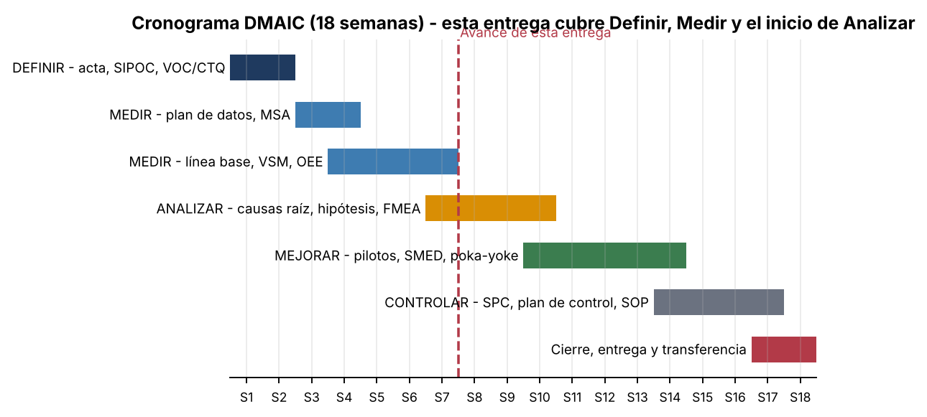
Figura 1. Cronograma DMAIC del proyecto (semanas S1-S18).

2.2 Mapa de alto nivel: SIPOC
Tabla 3. SIPOC de la línea de dona glaseada
Proveedores (S) | Entradas (I) | Proceso (P) | Salidas (O) | Clientes (C)
Distribuidor de harina  Proveedor de aceite y levadura  Azúcar y glaseado  Empaques | Harina, agua, levadura, grasa, azúcar  Aceite de fritura  Glaseado  Cajas y bolsas  Gas, energía  Programa diario | 1. Pesar insumos  2. Amasar  3. Reposo  4. Dividir y bolear  5. Formar  6. Fermentación final  7. Freír  8. Escurrir y enfriar  9. Glasear  10. Empacar e inspeccionar | Dona glaseada empacada (700/día)  Merma (≈ 56/día)  Registros de producción | Mostrador (60%)  Cafeterías y escuelas (40%)  Dueño (margen)

2.3 Voz del cliente (VOC) y requisitos críticos para la calidad (CTQ)
Las quejas y comentarios de mostrador y de los clientes mayoristas se agruparon en cuatro necesidades. Cada una se tradujo a una característica medible con límites de especificación (árbol CTQ).
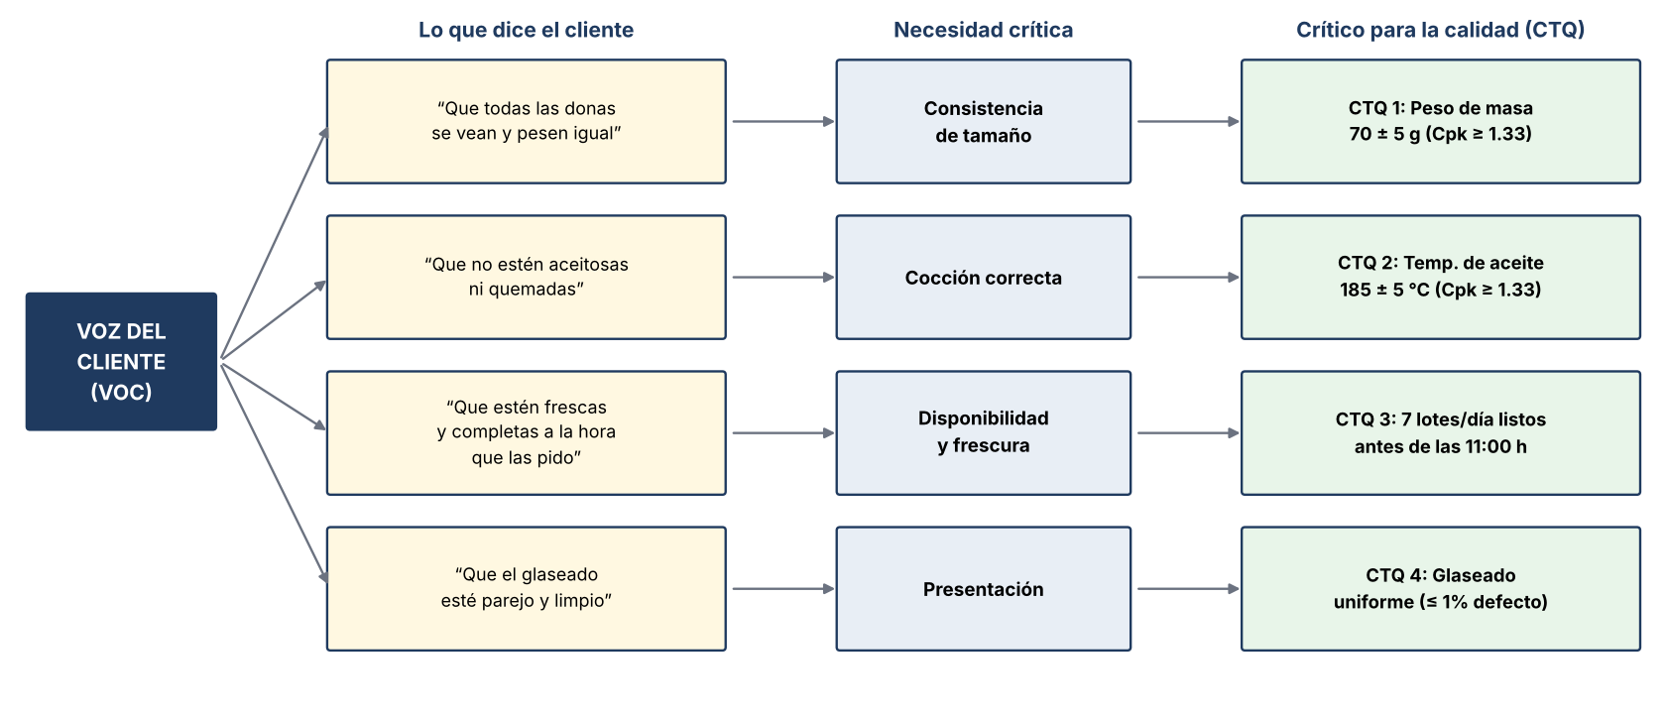
Figura 2. Árbol VOC → necesidad → CTQ.

2.4 Definiciones operacionales
Tabla 4. Definiciones operacionales de las variables críticas
Variable | Definición operacional | Spec | Instrumento
Peso de masa | Peso de 5 piezas tomadas al azar de la bandeja, justo después de bolear, en cada lote | 70 ± 5 g | Balanza digital 0.1 g
Temperatura de aceite | Promedio de 3 lecturas con sonda inmediatamente antes de cargar cada lote | 185 ± 5 °C | Termómetro de sonda
Pieza defectuosa | Pieza que no cumple al menos una de 6 categorías definidas (fotos patrón) en la inspección 100% al empaque | 0 defectos | Inspección visual con gabarito
Oportunidad de defecto | 1 por pieza (defecto de cualquier tipo) | — | —
Fermentación final | Minutos entre entrada y salida de la cámara | 45 ± 5 min | Cronómetro / temporizador
Tiempo de ciclo | Minutos que el paso ocupa para un lote de 100 piezas (sin espera previa) | — | Cronómetro

2.5 Línea base financiera (costo de mala calidad)
Tabla 5. Costo de mala calidad (MXN/año) y beneficio esperado
Concepto | Valor | Cálculo
Piezas producidas al año | 218,400 | 100 pzas × 7 lotes × 312 días
Ingreso anual de la línea | $1,965,600 | × $9.00 por pieza
Piezas defectuosas al año | 17,493 | 8.01% de la producción
Merma directa (COPQ) | $73,470 | × $4.20 de costo por pieza
Margen no capturado | $83,965 | × $4.80 de margen por pieza
Ahorro directo con meta de 4% | $36,779 | si defectos bajan a 4.0%
Margen recuperable con meta de 4% | $42,033 | vendible si hay demanda adicional

2.6 Partes interesadas y responsabilidades (RACI)
Tabla 6. RACI preliminar (R = ejecuta, A = aprueba, C = consultado, I = informado)
Actividad | Dueño | Maestro panadero | Operadores | Green Belt | Contador
Aprobar acta y metas | A | C | I | R | C
Recolectar datos de proceso | I | A | R | R | —
MSA y calibración de instrumentos | I | C | C | A/R | —
Análisis y recomendaciones | A | C | I | R | C
Validar ahorros | A | I | — | R | R
Implementar mejoras y SOP | A | R | R | C | I

3. MEDIR

3.1 Plan de recolección de datos
Tabla 7. Plan de recolección de datos
Qué medir | Tipo | Muestreo | Cuánto tiempo | Para qué
Peso de masa | Continua | 5 piezas por lote, todos los lotes | 20-30 días hábiles (≥ 100 subgrupos) | Capacidad, X̄-R, ANOVA
Temp. de aceite | Continua | 3 lecturas por lote (promedio) | Mismos días | I-MR, Cpk, regresión
Defectos por categoría | Discreta | Inspección 100% al empaque | Mismos días | Pareto, carta p
Fermentación y temp. de masa | Continua | 1 lectura por lote | Mismos días | Correlaciones
Tiempos de ciclo y espera | Continua | 15 observaciones por paso | 2-3 días | VSM, Yamazumi, takt
Paros de freidora | Continua | Bitácora diaria (min y causa) | Mismos días | OEE, disponibilidad
Gage R&R balanza | Continua | 10 piezas × 3 operadores × 2 réplicas, ciego y aleatorio | 1 hora, antes de medir | Validar el sistema de medición

¿Cuánto tiempo conviene tomar datos? Para una línea de 7 lotes/día, entre 4 y 5 semanas (20-30 días hábiles) es lo prudente: captura la variación entre días, operadores, posición del lote en el día y lotes de materia prima. Con eso se obtienen más de 100 subgrupos para las cartas de control (mínimo recomendado: 20-25) y más de 30 lotes por operador para comparar. Los datos de este informe usan 30 días y 210 lotes.

3.2 Análisis del sistema de medición (Gage R&R de la balanza)
Antes de confiar en los pesos, se evaluó la balanza con 10 piezas de referencia que cubren el rango del proceso (62.5-77.5 g), 3 operadores y 2 repeticiones (60 mediciones, orden aleatorio). Se usó ANOVA de dos factores; la interacción pieza×operador no fue significativa (p=0.748) y se eliminó del modelo.
Tabla 8. Resultados del Gage R&R (ANOVA, modelo sin interacción)
Fuente | Desv. est. (g) | % Contribución | % Var. del estudio | % Tolerancia
Gage R&R total | 0.242 | 0.22% | 4.7% | 14.5%
Repetibilidad | 0.208 | 0.16% | 4.0% | 12.5%
Reproducibilidad (operador) | 0.124 | 0.06% | 2.4% | 7.4%
Pieza a pieza | 5.152 | 99.78% | 99.9% | —
Variación total | 5.158 | 100% | 100% | —

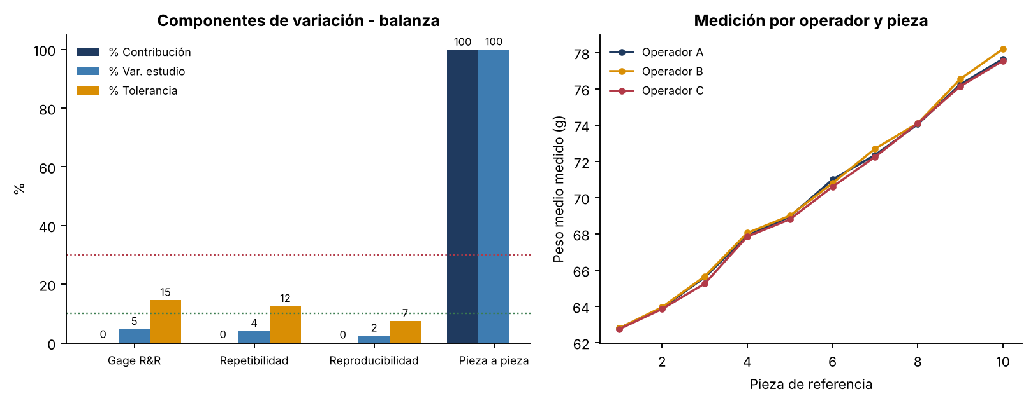
Figura 3. Componentes de variación del sistema de medición y comportamiento por operador.
Conclusión del MSA. El %GRR es 4.7% (%Var. estudio), 10.7% respecto a la variación del proceso real y 14.5% respecto a la tolerancia de la variación del estudio (< 10%: aceptable con condiciones (requiere verificación periódica con pesa patrón)) y el número de categorías distintas es 29 (≥ 5). Respecto a la tolerancia (10 g) el %GRR es 14.5%, en la zona condicional (10-30%), por lo que se recomienda verificar la balanza con pesa patrón cada turno. La diferencia entre operadores es pequeña pero detectable (p=0.001). Verificación con el método de promedios y rangos: %GRR = 5.0% (var. estudio) y 14.1% (tolerancia), consistente. El sistema de medición es adecuado para continuar.

3.3 Pareto de defectos
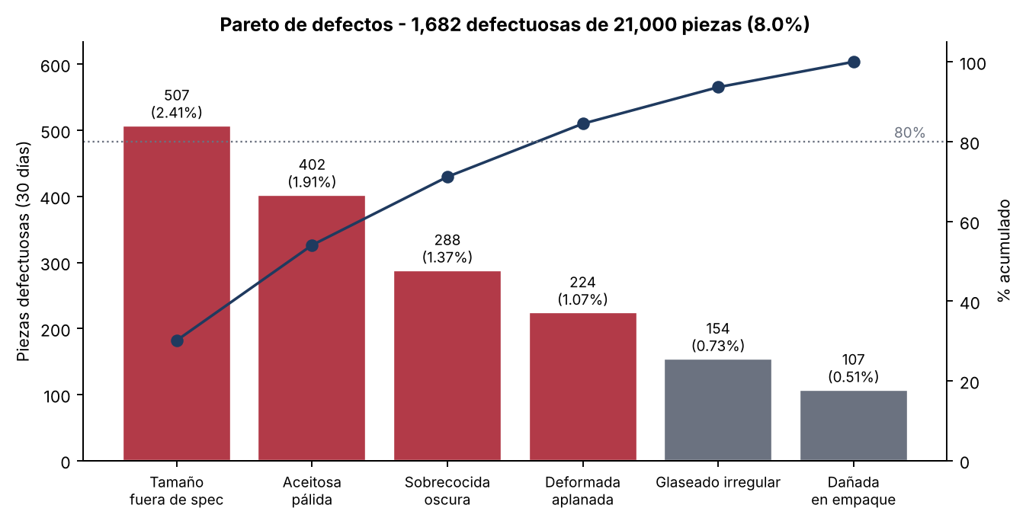
Figura 4. Pareto de las seis categorías de defecto.
Tabla 9. Tabla de Pareto
Defecto | Piezas | % del total | % acumulado | % sobre producción
Tamaño fuera de spec | 507 | 30.1% | 30.1% | 2.41%
Aceitosa / pálida | 402 | 23.9% | 54.0% | 1.91%
Sobrecocida / oscura | 288 | 17.1% | 71.2% | 1.37%
Deformada / aplanada | 224 | 13.3% | 84.5% | 1.07%
Glaseado irregular | 154 | 9.2% | 93.6% | 0.73%
Dañada en empaque | 107 | 6.4% | 100.0% | 0.51%

Tres categorías concentran 71% del problema: tamaño fuera de especificación (30%), aceitosa/pálida y sobrecocida/oscura. Las dos últimas son defectos térmicos (41% juntas) y el primero se relaciona con la variación del peso de masa. Estas dos causas técnicas dirigen el resto del análisis.

3.4 Estabilidad del proceso
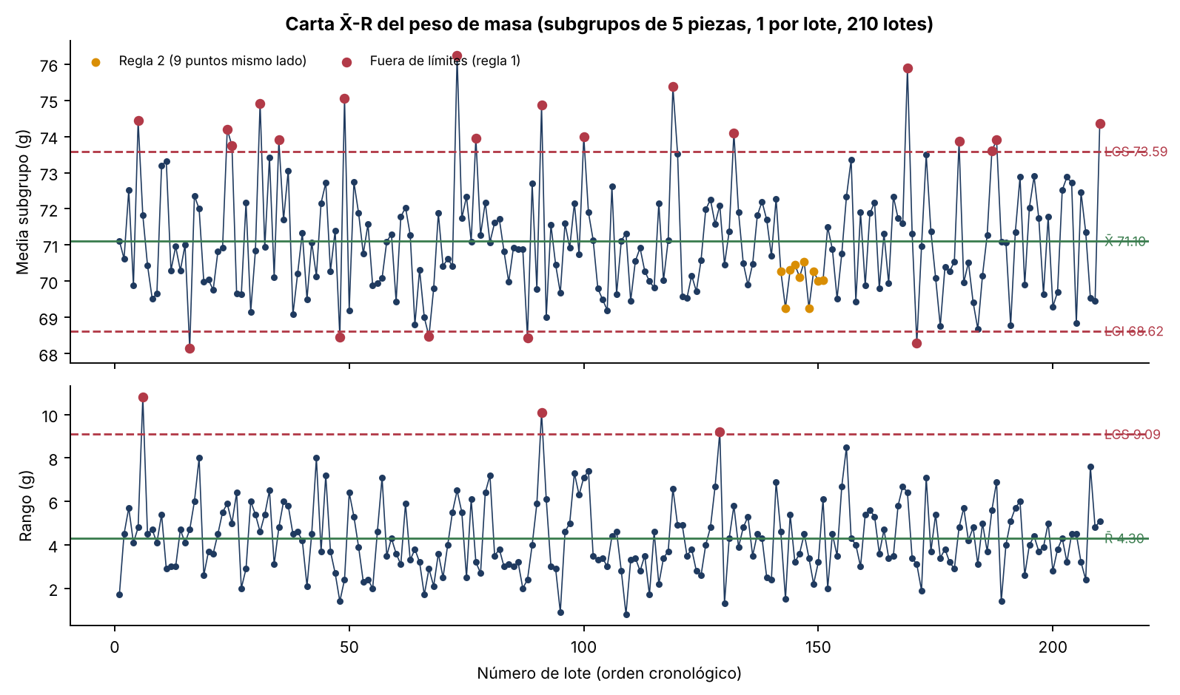
Figura 5. Carta X̄-R del peso de masa.
La carta X̄ muestra 22 subgrupos fuera de los límites (de 210) y 10 puntos adicionales en rachas de 9 consecutivos de un mismo lado; la carta R tiene 3 puntos fuera. El proceso no es estable: hay causas especiales recurrentes, coherentes con la mezcla de tres operadores con medias y dispersiones distintas (sección 4.3).
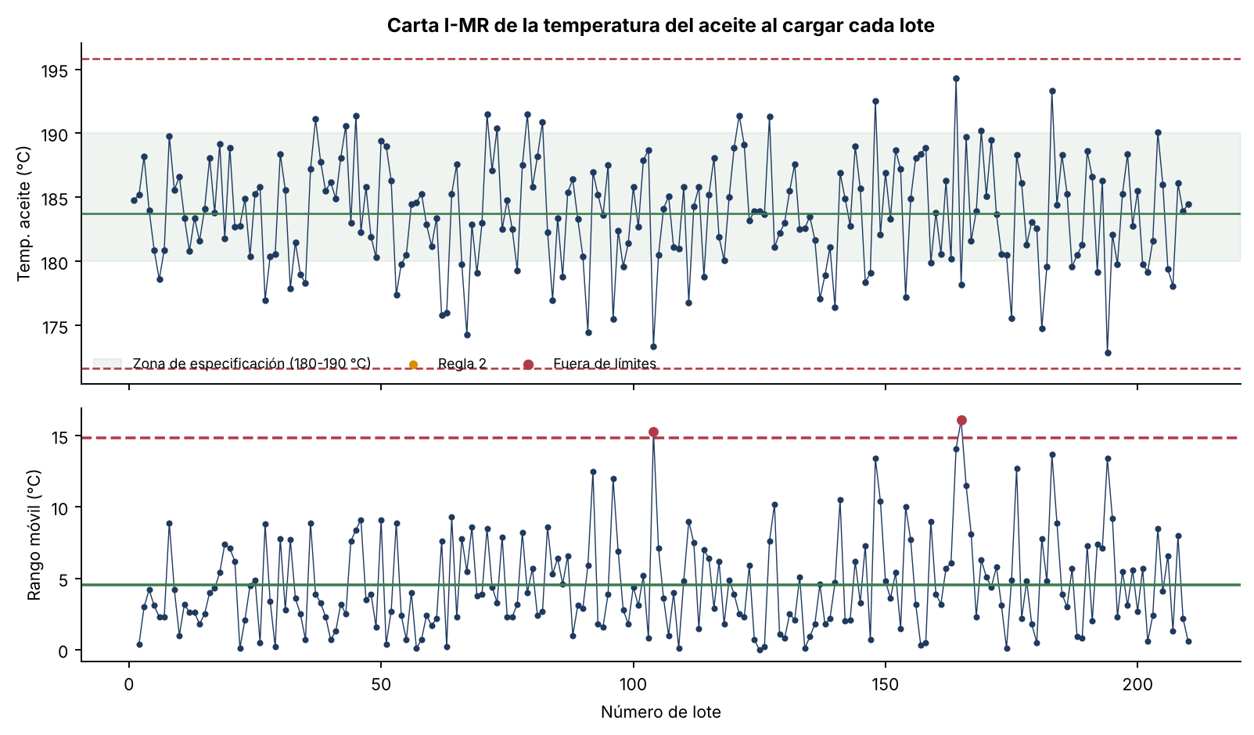
Figura 6. Carta I-MR de la temperatura del aceite.
Con las reglas 1 y 2, la carta I-MR no marca señales (0 puntos fuera): los límites naturales (171.6-195.8 °C) son mucho más anchos que la especificación (180-190 °C). Es el caso clásico de voz del proceso ≠ voz del cliente: el proceso es estadísticamente predecible pero incapaz, con 25.7% de los lotes fuera de especificación (19% por debajo de 180 °C y 7% por encima de 190 °C).
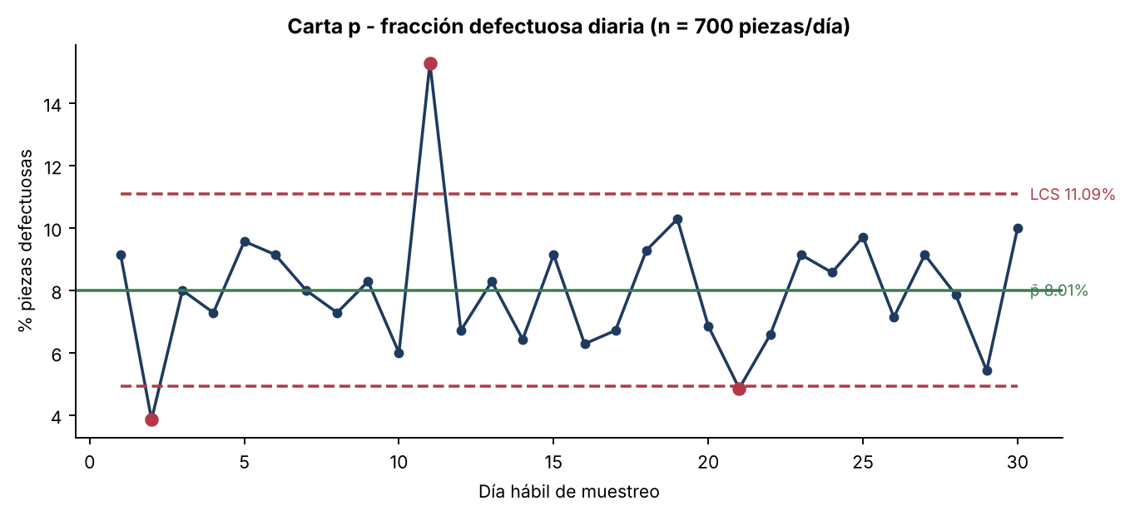
Figura 7. Carta p de la fracción defectuosa diaria.
La fracción defectuosa diaria promedia 8.01% y oscila entre 3.9% y 15.3%; 3 días caen fuera de los límites p, otra señal de causas especiales por día (turno, operador, lote).

3.5 Capacidad del proceso
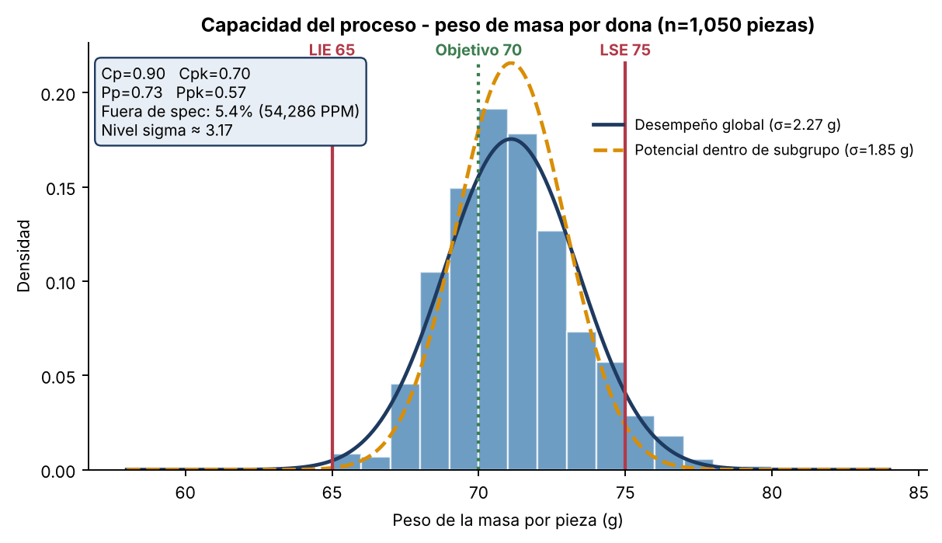
Figura 8. Histograma de capacidad del peso de masa.
Tabla 10. Capacidad del peso de masa (LIE 65 g, LSE 75 g)
Índice | Valor | Interpretación
Media / objetivo | 71.10 g / 70.0 g | Centrado ligeramente alto (+1.1 g)
σ dentro / σ global | 1.85 / 2.27 g | La variación entre subgrupos agrega 23% a la dispersión
Cp / Cpk | 0.90 / 0.70 | < 1.33: no capaz (potencial y real)
Pp / Ppk | 0.73 / 0.57 | Desempeño global aún peor
Fuera de spec observado | 5.4% (54,286 PPM) | Todo por el lado superior (5.4% > 75 g)
Nivel sigma (Zbench + 1.5) | 3.17 | Meta: Zbench ≥ 4.0 (Cpk ≥ 1.33)
Normalidad (Anderson-Darling) | A²=4.23, p <0.001 | No normal (asimetría 0.58): mezcla de operadores

La falta de normalidad es consecuencia de mezclar poblaciones distintas; no se transformaron los datos, porque la causa es identificable y se corregirá estratificando por operador. Las estimaciones de capacidad deben leerse como línea base.

3.6 Mapa de flujo de valor (VSM) del estado actual
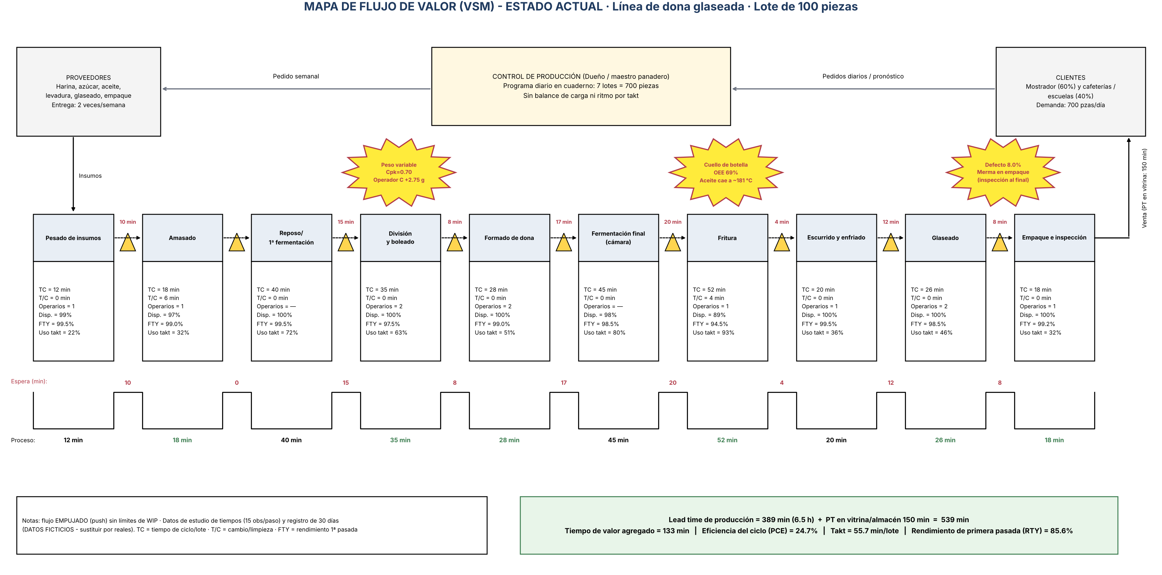
Figura 9. VSM del estado actual: 10 pasos, flujo empujado, tiempos de ciclo y espera observados (15 observaciones por paso).

Tabla 11. Datos del VSM por paso (lote de 100 piezas)
Paso | Op. | TC (min) | Espera (min) | VA (min) | T/C | Uso del takt | FTY
Pesado de insumos | 1 | 12.2 | 0.0 | 0 | 0 | 22% | 99.5%
Amasado | 1 | 18.1 | 10.1 | 18 | 6 | 32% | 99.0%
Reposo / 1ª fermentación | 0 | 40.2 | 0.0 | 0 | 0 | 72% | 99.5%
División y boleado | 2 | 35.3 | 14.6 | 24 | 0 | 63% | 97.5%
Formado de dona | 2 | 28.2 | 8.5 | 28 | 0 | 51% | 99.0%
Fermentación final (cámara) | 0 | 44.8 | 16.8 | 0 | 0 | 80% | 98.5%
Fritura | 1 | 51.6 | 20.3 | 29 | 4 | 93% | 94.5%
Escurrido y enfriado | 1 | 20.2 | 4.3 | 0 | 0 | 36% | 99.5%
Glaseado | 2 | 25.8 | 12.2 | 20 | 0 | 46% | 98.5%
Empaque e inspección | 1 | 17.9 | 7.8 | 14 | 0 | 32% | 99.2%
Total / promedio |  | 294 | 95 | 133 |  | Takt 55.7 | RTY 92.0%

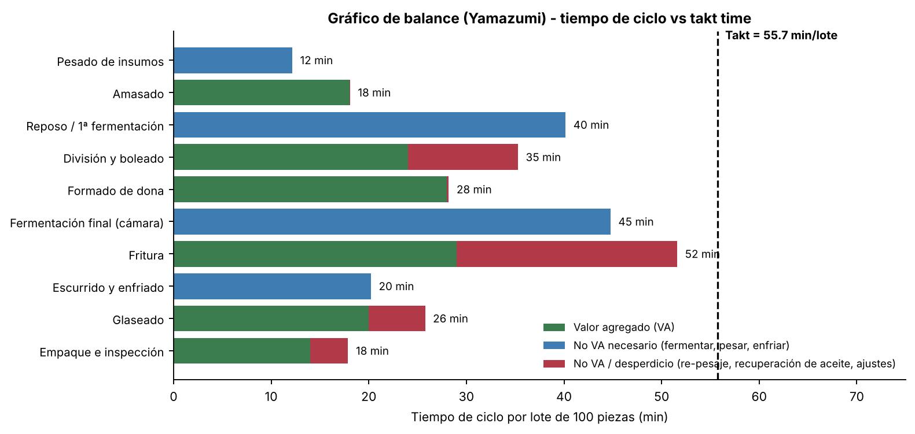
Figura 10. Gráfico Yamazumi: composición del tiempo de ciclo contra el takt.
Lectura del VSM. (1) El takt es 55.7 min/lote (390 min ÷ 7 lotes). (2) La fritura es la restricción: 52 min por lote, 93% del takt; cualquier paro o recarga lenta se traduce en prisa y pérdida de control del aceite. (3) El lead time de producción es 389 min, de los cuales solo 133 min agregan valor; el tiempo restante se reparte en 117 min de espera técnica necesaria (fermentar, enfriar), 44 min de desperdicio dentro de los pasos (re-pesaje, recuperación de aceite, limpieza) y 95 min de espera entre pasos. (4) Con 150 min en vitrina, la eficiencia del ciclo es 24.7%. (5) La inspección se hace hasta el final: un defecto de la división se descubre ≈ 258 min después de originarse.

3.7 Efectividad global del equipo (OEE) de la freidora
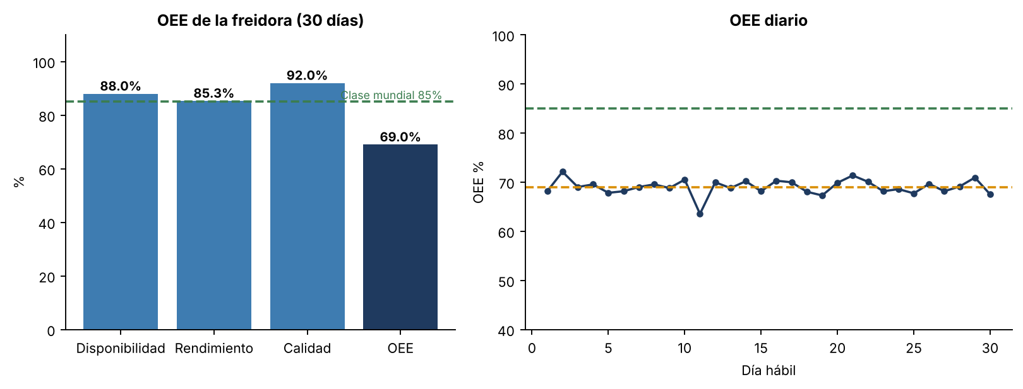
Figura 11. OEE de la freidora (30 días).
El OEE promedio es 72.6% (rango diario 64%-72%): disponibilidad 88.0% (paros promedio de 50 min por día), rendimiento 85.3% y calidad 92.0%. La mayor pérdida está en rendimiento (ciclo real 52 min contra 45 min ideales por lote), seguida de calidad y de paros; por eso la meta de 80% requiere atacar los tres.

3.8 Resumen de la línea base
Tabla 12. Línea base y metas del proyecto
Indicador | Línea base | Meta | Brecha
Defectos por pieza | 8.0% | ≤ 4.0% | −4.0 pp
DPMO / nivel sigma | 80,095 / 2.9 | ≤ 40,000 / ≥ 3.2 | −50%
Cpk peso de masa | 0.70 | ≥ 1.33 | +0.63
% peso fuera de spec | 5.4% | < 0.1% | —
Cpk temp. de aceite | 0.31 | ≥ 1.00 | +0.69
OEE freidora | 72.6% | ≥ 80% | +11 pp
Uso del takt (freidora) | 93% | ≤ 85% | −8 pp
Lead time de producción | 389 min | ≤ 330 min | −15%
Eficiencia del ciclo (PCE) | 24.7% | ≥ 30% | +5 pp
RTY | 92.0% | ≥ 92% | +6 pp

4. ANALIZAR (inicio)

4.1 Diagrama de causa y efecto (Ishikawa)
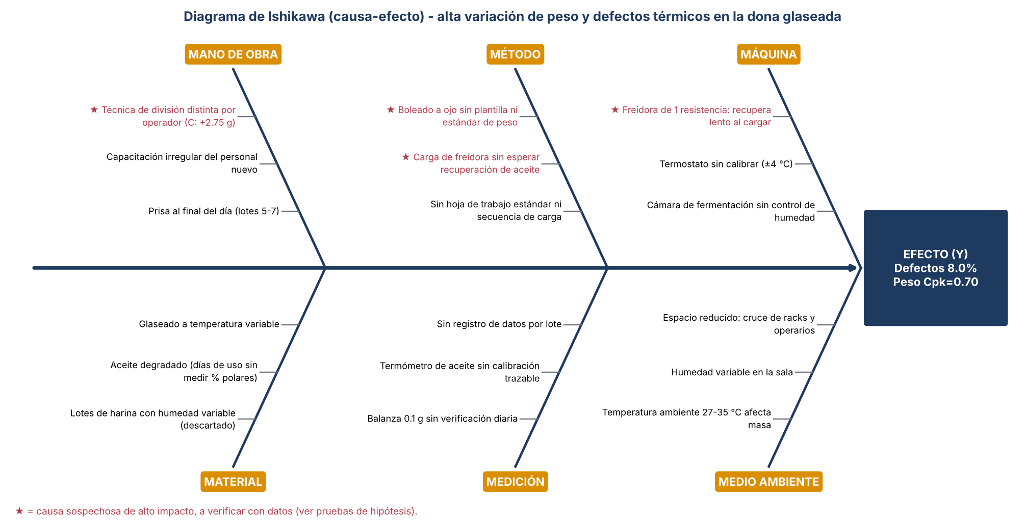
Figura 12. Ishikawa de las 6M. Las causas marcadas con ★ son las sospechas de mayor impacto y se verifican con datos en 4.3.

4.2 Análisis de 5 porqués de las tres causas principales
Tabla 13. 5 porqués (hipótesis a validar con datos)
Nivel | A. Peso fuera de especificación | B. Defectos térmicos (aceitosa / sobrecocida) | C. Dona deformada
Efecto | 30% de los defectos: tamaño fuera de spec | 41% de los defectos | 13% de los defectos
¿Por qué 1? | El peso de masa varía (Cpk 0.70) | El aceite se carga fuera de 180-190 °C en 26% de los lotes | La fermentación final no es constante
¿Por qué 2? | La división se hace a ojo | La temperatura cae a ≈ 181 °C en los lotes 5-7 | La cámara no tiene temporizador ni control de humedad
¿Por qué 3? | No hay plantilla ni estándar de porción | Se carga la siguiente tanda sin esperar la recuperación | Se retira cuando "se ve lista"
¿Por qué 4? | Cada operador aprendió una técnica distinta | La freidora usa 93% del takt: no hay holgura | No se ha medido el tiempo real
¿Por qué 5? | No existe trabajo estándar ni capacitación formal | No hay regla de carga ni calibración del termostato | Falta de datos y de ayudas visuales
Causa raíz candidata | Método de división no estandarizado | Restricción sin estándar de carga y recuperación | Etapa sin control de tiempo

4.3 Pruebas de hipótesis y estadística inferencial
Con los datos de Medir se probaron las hipótesis de la tabla siguiente (α = 0.05). Las gráficas de apoyo se muestran a continuación.
Tabla 14. Resumen de pruebas de hipótesis
Hipótesis (H₀) | Prueba | Resultado | Decisión
El peso medio es igual entre operadores | ANOVA de un factor (medias de subgrupo) | F=88.3, p <0.001; Tukey: A-C -2.75 g, B-C -2.21 g, A-B -0.54 g (todos p<0.01) | Se rechaza H₀: C produce piezas ≈ 2.75 g más pesadas
La variación del peso es igual entre operadores | Levene (Brown-Forsythe) | W=27.4, p <0.001; σ: A 1.71, B 1.98, C 2.59 g | Se rechaza H₀: C es también más variable
El peso no depende del lote de harina | ANOVA de un factor | F=1.57, p=0.210 | No se rechaza: factor descartado
La temp. de masa no se relaciona con el peso | Spearman | ρ=-0.09, p=0.219 | No se rechaza: factor descartado
La temp. del aceite es igual en los 7 lotes del día | Kruskal-Wallis + Spearman | H=56.8, p <0.001; ρ=-0.52 con la posición del lote | Se rechaza H₀: cae a lo largo del día
Temp. de aceite igual en lotes 1-3 y 5-7 | t de Welch | 185.9 vs 181.6 °C; t=7.8, p <0.001 | Se rechaza H₀: −4.3 °C
Los defectos térmicos no dependen de la temperatura | Regresión cuadrática | R²=22%, F=29.1, p <0.001; término cuadrático p <0.001; mínimo en 184.8 °C | Se rechaza H₀: relación en U, óptimo ≈ 185 °C
% defectos igual en lotes 1-3 y 5-7 | χ² de homogeneidad | 7.7% vs 8.8%; χ² a nivel lote p=0.081 (tendencia sugerida) | Se rechaza H₀: tendencia sugerida a mayor defecto al final del día
La desviación de fermentación no afecta la deformación | Spearman | ρ=0.37, p <0.001 | Se rechaza H₀: efecto moderado

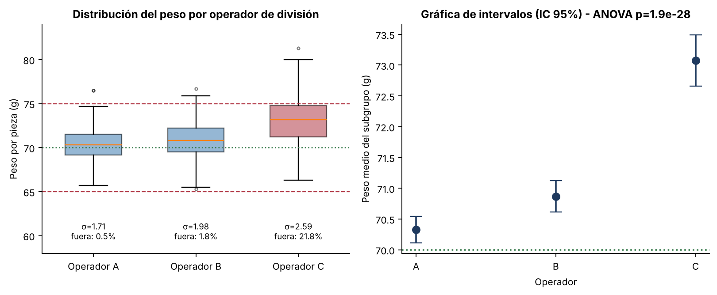
Figura 13. Peso por operador: distribución (izq.) e intervalos de confianza de la media (der.).
El Operador C realiza 21% de los lotes, pero genera 84% de las piezas fuera de especificación de peso: 21.8% de sus piezas incumple, contra 0.5% del Operador A. Esto señala un problema de método y capacitación, no de personas: lo que hace A es el mejor método interno y se puede estandarizar.
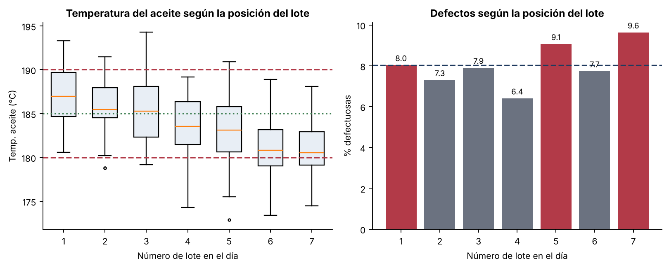
Figura 14. Temperatura del aceite y porcentaje de defectos según la posición del lote en el día.
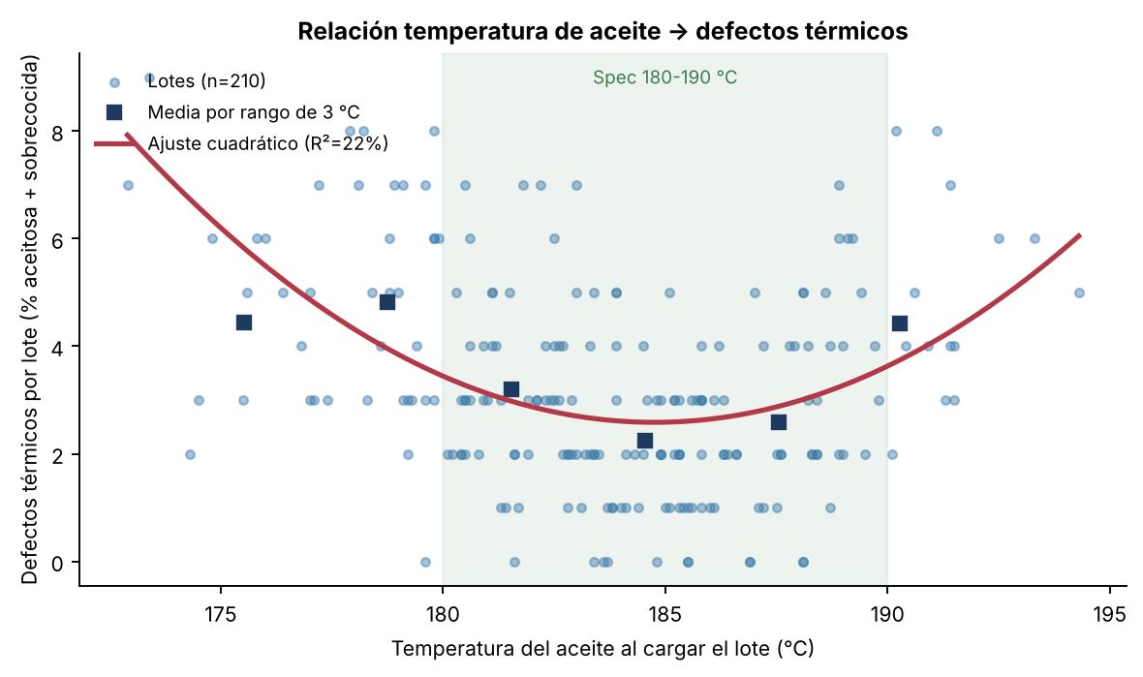
Figura 15. Defectos térmicos por lote vs temperatura del aceite: relación en U con óptimo cerca del objetivo.
Factores vitales (X críticos) identificados: (1) técnica de división / estandarización del peso de masa, (2) temperatura del aceite y secuencia de carga de la freidora (posición del lote), (3) tiempo de fermentación final. Descartados con datos: lote de harina y temperatura de la masa.

4.4 AMEF / FMEA preliminar
Tabla 15. FMEA preliminar (S = severidad, O = ocurrencia, D = detección, escala 1-10; calificación del equipo a validar)
Modo de falla | Efecto | Causa | S | O | D | RPN | Acción propuesta
Peso de masa fuera de 65-75 g | Pieza fuera de tamaño; fritura despareja | Boleado a ojo sin plantilla | 7 | 8 | 6 | 336 | Plantilla/porcionadora + SOP de división
Aceite < 180 °C al cargar | Aceitosa / pálida | Carga sin esperar recuperación | 7 | 8 | 5 | 280 | Regla de carga y temperatura mínima visible
Aceite > 190 °C | Sobrecocida / oscura | Termostato sin calibrar | 7 | 5 | 6 | 210 | Calibrar termostato; verificación diaria
Fermentación final fuera de 40-50 min | Dona deformada | Sin temporizador | 5 | 6 | 6 | 180 | Temporizador y tarjeta de lote
Balanza sin verificar | Mediciones erróneas | Sin pesa patrón | 6 | 4 | 7 | 168 | Pesa patrón de 70 g cada turno
Glaseado a temperatura variable | Glaseado irregular | Baño María sin termómetro | 4 | 5 | 6 | 120 | Termómetro y rango estándar
Variación por lote de harina | Masa variable | Humedad de la harina | 5 | 3 | 5 | 75 | Monitoreo (descartado por datos)
Pieza dañada en empaque | Merma al final | Racks saturados | 4 | 4 | 4 | 64 | Límite de racks y separadores

4.5 Qué sigue
Los resultados de Analizar fundamentan las acciones de Mejorar. Quedan por completar en la entrega 2:
- Mejorar: estandarizar la división (plantilla/porcionadora y trabajo estándar con el método del Operador A); regla de carga de la freidora y calibración del termostato; DOE factorial 2³ (temperatura del aceite, tamaño de tanda, tiempo de fritura) para fijar parámetros óptimos; SMED de limpieza de amasadora y recuperación de aceite; temporizador en cámara; inspección en proceso (poka-yoke) para detectar defectos antes del empaque; piloto de dos semanas y prueba de hipótesis antes/después.
- Controlar: cartas X̄-R e I-MR en línea, plan de control, hoja de verificación, OPL y SOP, auditoría 5S y calibración periódica, tablero de OEE, plan de respuesta ante fuera de control y cierre financiero.

5. Cómo sustituir los datos ficticios por datos reales
- Abre Datos_Proyecto_Dona_GreenBelt.xlsx y lee la hoja LEEME; las celdas en azul son datos de entrada y las de fondo verde son fórmulas.
- Ajusta Parametros (especificaciones, precio, costo, demanda).
- Pega tus lotes en Lotes, tus piezas de MSA en MSA_GageRR, tus cronometrajes en Tiempos y los paros en OEE.
- Revisa Resumen_Medir, VSM y COPQ: Cp, Cpk, Pareto, takt, lead time, PCE, OEE y ahorro se recalculan solos.
- Pide que se rehagan las gráficas con los mismos scripts (Python) o con Minitab/Excel; el informe mantiene la misma estructura y solo cambian las cifras.
- Si tus resultados reales cambian la historia (por ejemplo, el operador no es significativo), el análisis de causas se ajusta: esa es precisamente la ventaja de decidir con datos.

Anexo A. Fórmulas y criterios utilizados
Tabla 16. Fórmulas y criterios
Concepto | Fórmula / criterio
Cp, Cpk | Cp = (LSE − LIE)/6σ_dentro; Cpk = mín(LSE − μ, μ − LIE)/3σ_dentro; σ_dentro = R̄/d₂ (d₂=2.326 para n=5)
Pp, Ppk | Igual, con σ global (desv. est. de todas las piezas)
Nivel sigma | Zbench + 1.5, con Zbench = Φ⁻¹(1 − fracción fuera de spec)
Carta X̄-R (n=5) | LC = X̿ ± A₂R̄ (A₂=0.577); LCS_R = D₄R̄ (D₄=2.114)
Carta I-MR | LC = X̄ ± 3·MR̄/1.128; LCS_MR = 3.267·MR̄
Carta p | p̄ ± 3√(p̄(1−p̄)/n)
Gage R&R | %Contribución, %Var. estudio (√ de cocientes de varianza), %Tolerancia = 6σ_GRR/(LSE−LIE); ndc = 1.41·σ_pieza/σ_GRR. Criterio AIAG: <10% aceptable con condiciones (requiere verificación periódica con pesa patrón), 10-30% condicional, >30% no aceptable con condiciones (requiere verificación periódica con pesa patrón)
Takt time | Tiempo disponible / demanda en lotes = 390 / 7 = 55.7 min
Eficiencia del ciclo (PCE) | Tiempo de valor agregado / lead time total
OEE | Disponibilidad × Rendimiento × Calidad
RTY | Producto de los rendimientos de primera pasada por paso
RPN (FMEA) | Severidad × Ocurrencia × Detección

